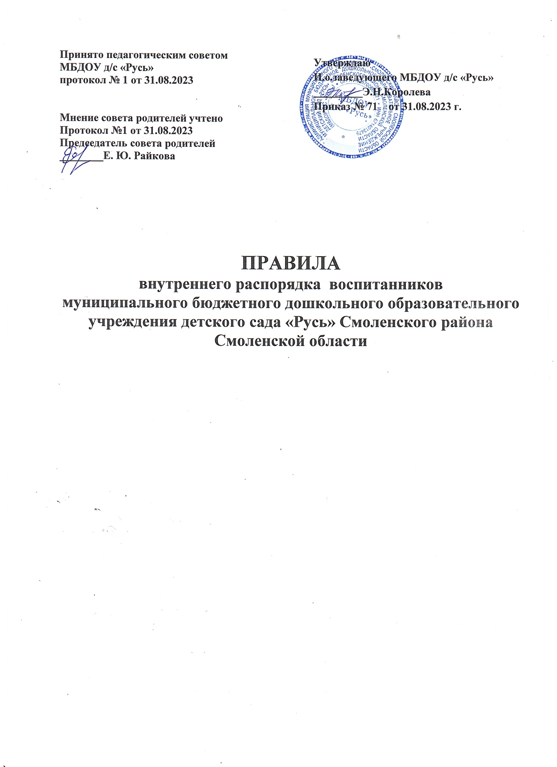

**1.Общие положения**

1.Настоящие Правила внутреннего распорядка воспитанников (далее Правила), разработаны на основании Федерального закона Российской Федерации от 29 декабря 2012 г. N 273-ФЗ "Об образовании в Российской Федерации", САНПиН 2.4.3648 – 20 «Санитарно-эпидемиологические требования к организациям воспитания и обучения, отдыха и оздоровления детей и молодежи» и определяют внутренний распорядок обучающихся в МБДОУ д/с «Русь».

2. Правила внутреннего распорядка разработаны для воспитанников МБДОУ д/с «Русь» , с целью обеспечения безопасности детей во время их пребывания в ДОУ, а также успешной реализации целей и задач ДОУ, определенных в Уставе и локально-нормативных актах ДОУ.

3. Настоящие Правила разработаны с целью обеспечения комфортного и безопасного пребывания детей в Детском саду, а также успешной реализации целей и задач образовательной деятельности, определенных в Уставе Детского сада, и определяют режим образовательного процесса, внутренний распорядок воспитанников и защиту их прав.

4.. Настоящие Правила утверждаются приказом заведующего ДОУ, принимаются Педагогическим советом на неопределенный срок.

5. Настоящие Правила являются обязательными для исполнения всеми участниками образовательных отношений.

6 При приеме воспитанников Детский сад обязан ознакомить их родителей (законных представителей) с настоящими Правилами. 1.6. Копия настоящих Правил размещается на официальном сайте Детского сада в сети Интернет.

**2. Режим работы ДОУ**

2.1. Режим работы Детского сада и длительность пребывания в нем воспитанников определяется Уставом детского сада.

- 5 дневная рабочая неделя;

- выходные дни - суббота, воскресенье, праздничные дни;

- максимальная длительность пребывания детей в ДОУ – 12 часов;

- ежедневный график работы ДОУ: с 7.00 часов до 19.00 часов.

► Ежедневный утренний прием детей проводят воспитатели группы, которые

опрашивают родителей о состоянии здоровья детей ,отметкой в журнале здоровья.

► Родители должны лично передавать детей воспитателю группы. Нельзя забирать

детей из ДОУ не поставив в известность воспитателя группы, а также поручать это

детям, подросткам в возрасте до 16 лет, лицам в нетрезвом состоянии.

► Педагоги готовы беседовать с Вами о Вашем ребенке утром до 08.15 часов и

вечером после 18.00 часов. В другое время педагог обязан находится с группой

детей и отвлекать его нельзя. Рекомендовано приводить детей в ДОУ до 8.15, чтобы не отвлекать воспитателя от работы.

► К педагогам группы независимо от их возраста необходимо обращаться на

«Вы», по имени и отчеству.

► Спорные и конфликтные ситуации нужно разрешать только в отсутствии детей.

► Если у вас возникли вопросы по организации воспитательно-образовательного

процесса, пребыванию ребенка в группе, вам следует: обсудить это с

воспитателями группы; если этот разговор не помог решению проблемы,

пожалуйста, обратитесь к заведующему детским садом (тел.47-20-32). Мы

постараемся решить проблему и дать ответ на все интересующие Вас вопросы.

► Родители (законные представители) обязаны забирать ребенка в срок до 19.00ч.

Если родители (законные представители) ребенка не могут лично забрать ребенка

из ДОУ, то требуется заранее оповестить об этом администрацию детского сада и

сообщить, кто будет забирать ребенка из тех лиц, которые указаны в Договоре с

родителями (Приложение №1 к Договору Заявления родителей (законных

представителей).

► Санитарными нормами запрещается оставлять коляски и санки в помещении

детского сада.

► В случае длительного отсутствия ребенка в ДОУ по каким-либо

обстоятельствам, необходимо написать заявление на имя заведующего ДОУ о

сохранении места за ребенком с указанием периода отсутствия ребенка и причины.

**3.Порядок оплаты**

► Плата за содержание ребенка в ДОУ вносится в банк до 21числа каждого месяца на лицевой счет ребенка на основании Постановления от 07.12.2021г. № 2215«Об установлении платы, взимаемой с родителей (законных представителей) за присмотр и уход за детьми, осваивающими образовательные программы дошкольного образования в муниципальных бюджетных образовательных организациях, осуществляющих образовательную деятельность в муниципальном образовании «Смоленский район» Смоленской области», на основании Постановления от 19.10.2022 №2030 «О внесении изменений в Положение о порядке определения и взимания родительской платы за присмотр и уход за детьми в муниципальных образовательных организациях, реализующих образовательную программу дошкольного образования, находящихся на территории муниципального образования «Смоленский район» Смоленской области.

► Плата за присмотр и уход за детьми с ОВЗ, осваивающими образовательные программы дошкольного образования в муниципальных бюджетных образовательных учреждениях, осуществляющих образовательную деятельность в муниципальном образовании «Смоленский район» Смоленской области взимается в соответствии с Постановлением от 02.02.2018г. № 138 «Об установлении платы, взимаемой с родителей (законных представителей) за присмотр и уход за детьми с ОВЗ, осваивающими образовательные программы дошкольного образования в муниципальных бюджетных образовательных учреждениях, осуществляющих образовательную деятельность в муниципальном образовании "Смоленский район" Смоленской области».

**5.Здоровье детей**

► Родители (законные представители) обязаны приводить ребенка в ДОУ

здоровым и информировать воспитателей о каких-либо изменениях, произошедших

в состоянии здоровья ребенка дома.

► Перед тем как вести ребенка в детский сад, проверьте, соответствует ли его

одежда времени года и температуре воздуха. Проследите, чтобы одежда ребенка не

была слишком велика и не сковывала его движений. В правильно подобранной

одежде ребенок свободно двигается и меньше утомляется. Завязки и застежки

должны быть расположены так, чтобы ребенок мог самостоятельно себя

обслужить. Обувь должна быть легкой, теплой, точно соответствовать ноге

ребенка, легко сниматься и надеваться. Носовой платок(одноразовые носовые

платки) необходим ребенку, как в помещении, так и на прогулке. Сделайте на

одежде удобные карманы для его хранения.

► Родители (законные представители) обязаны приводить ребенка в опрятном

виде, чистой одежде и обуви. У малыша должна быть сменная одежда (сандалии,

трусики, майка, колготки), расческа, спортивная форма (футболка, шорты и

чешки), а также головной убор (в теплый период года).

► О невозможности прихода ребенка по болезни необходимо обязательно сообщить в ДОУ в этот же день. При отсутствии ребенка по другой уважительной

причине сообщайте воспитателю заранее (за 1 день), чтобы снять ребенка с питания. Ребенок, не посещающий детский сад более пяти дней (за исключением выходных и праздничных дней),должен иметь справку от врача, при возвращении после более длительного отсутствия предоставляется справка о состоянии здоровья ребенка и контактах за последний 21 день.

► Выявленные больные дети или дети с подозрением на заболевание в ДОУ не

принимаются; заболевших в течение дня детей изолируют от здоровых детей до

прихода родителей или направляют в лечебное учреждение.

**6. Игра и пребывание воспитанников на прогулке**

6.1. Организация прогулок и непосредственно образовательной деятельности с воспитанниками осуществляется педагогами ДОУ в соответствии с СанПиН 2.4.3648-20 "Санитарно-эпидемиологические требования к организациям воспитания и обучения, отдыха и оздоровления детей и молодежи", утвержденные постановлением Главного государственного санитарного врача РФ от 28.09.2020 № 28.

6.2. Прогулки с дошкольниками организуются 2 раза в день: в первую половину - до обеда и во вторую половину дня - после дневного сна или перед уходом детей домой. При температуре воздуха ниже минус 15°С и скорости ветра более 7 м/с продолжительность прогулки сокращается.

**7. Безопасность**

7.1. Родители (законные представители) и педагоги Детского сада обязаны доводить до сознания воспитанников то, что в группе и на прогулке детям следует добросовестно выполнять задания, данные педагогическими работниками, бережно относиться к имуществу Детского сада, и не разрешается обижать друг друга, применять физическую силу, брать без разрешения личные вещи других детей, в т.ч. принесенные из дома игрушки; портить и ломать результаты труда других детей Детям не разрешается **«давать сдачи», также как и нападать друг на друга. Это требование продиктовано соображениями безопасности каждого ребенка. Просим Вас в семье поддерживать эти требования!!!**

7.2. Воспитанникам разрешается приносить в Детский сад личные игрушки только в том случае, если они соответствуют СанПиН 2.4.3648-20 "Санитарно-эпидемиологические требования к организациям воспитания и обучения, отдыха и оздоровления детей и молодежи", утвержденные постановлением Главного государственного санитарного врача РФ от 28.09.2020 № 28.

7.3. Использование личных велосипедов, самокатов, санок в Детский сад (без согласия педагогов) запрещается в целях обеспечения безопасности других детей.

7.4. Регламент проведения мероприятий, посвященных дню рождения ребенка, а также перечень недопустимых угощений обсуждается с родителями (законными представителями) воспитанников заранее.

7.5. Чтобы избежать случаев травматизма, родителям необходимо проверять

содержимое карманов в одежде ребенка на наличие опасных предметов.

Категорически запрещается приносить в ДОУ острые, режущие, стеклянные

предметы, а также мелкие предметы (бусинки, пуговицы и т. п.), таблетки и другие

лекарственные средства.

7.6. Запрещается приносить в детский сад жевательную резинку и другие продукты

питания (конфеты, печенье, напитки и др.).

7.8. Не рекомендуется одевать ребенку золотые и серебряные украшения, давать с

собой дорогостоящие игрушки, мобильные телефоны. Ответственность за сохранность этих предметов воспитатель не несет. Не рекомендуется игрушки имитирующие оружие.

**8. Права воспитанников ДОУ:**

8.1. Детский сад реализует право воспитанников на образование, гарантированное государством.

8.2. Дошкольники, посещающие ДОУ, имеют право:

• на предоставление условий для разностороннего развития с учетом возрастных и индивидуальных особенностей;

• получение психолого-педагогической, медицинской и социальной помощи;

• в случае необходимости - обучение по адаптированной образовательной программе дошкольного образования;

• перевод для получения дошкольного образования в форме семейного образования;

• уважение человеческого достоинства, защиту от всех форм физического и психического насилия, оскорбления личности, охрану жизни и здоровья;

• свободное выражение собственных взглядов и убеждений;

• развитие творческих способностей и интересов, включая участие в конкурсах, смотрах-конкурсах, выставках, физкультурных и спортивных мероприятиях;

• поощрение за успехи в образовательной, творческой, спортивной деятельности;

• бесплатное пользование необходимыми учебными пособиями, средствами обучения и воспитания, предусмотренными реализуемой в ДОУ основной образовательной программой дошкольного образования;

• пользование имеющимися в ДОУ объектами культуры и спорта, лечебно-оздоровительной инфраструктурой в установленном порядке;

• получение дополнительных образовательных услуг, в том числе платных.

**9. Поощрение и дисциплинарные меры**

9.1 Меры дисциплинарного взыскания к воспитанникам Детского сада не применяются.

9.2 Применение физического и (или) психического насилия по отношению к детям Детского сада не допускается.

9.3 Дисциплина в Детском саду, поддерживается на основе уважения человеческого достоинства всех участников образовательных отношений.

9.4 Поощрение воспитанников Детского сада за успехи в образовательной, спортивной, творческой деятельности проводится по итогам конкурсов, соревнований и других мероприятий в виде вручения грамот, дипломов, благодарственных писем, сертификатов, сладких призов и подарков.